Problème 1

Problème:

OpenSSL ne fonctionnait pas (A cause du mot de passe)

Résolution:

- Ouvrir fichier:

typo3src\typo3conf\LocalConfiguration.php

- Faire recherche (CTRL + F) de "'loginSecurityLevel' => 'rsa',"

- Mettre en commentaire les 2 lignes trouvées (mettre "//" devant les 2 lignes)

Problème 2

Problème:

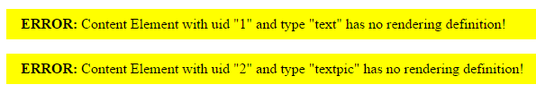

Résolution:

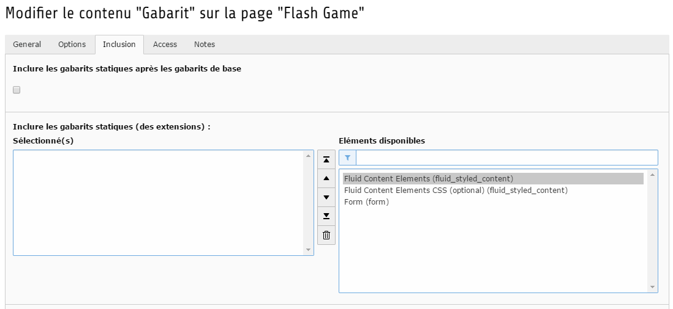

Problème 3

Problème :

Lorsqu’on ajoute du contenu sur notre page et que l’on veut mettre du texte, ou pour le titre (header) on peut choisir si on veut que notre texte soit centré, alligné à gauche, alligné à droite. Lorsqu’on utilise ces options elles ne sont pas prises en compte sur le site.

Résolution :

Ajouter dans le CSS les règles une à une pour chaque fonctionnalités (texte à droite, gauche, centre …)

